23-11-2020



**SENA – ADSI**

**Integrantes**

**Uriel Armando Astaiza Castro**

**Brian Steven Moya Callejas**

**Luis Alfonso Quiroga Silva**

Informe de Costos

**Introducción**

En el siguiente documento se evidencia los costos que serán requeridos para el desarrollo del proyecto API (Ágil Procesos de Inventarios), el cual será implementado a la distribuidora “La Molienda” que se encuentra ubicada en el municipio de Soacha, el objetivo de este documento es darle a conocer al usuario contratista el valor que tendrá la elaboración del proyecto, lo cual se define mediante los recursos humanos, recursos tecnológicos y por la duración que este tendrá.

**Explicación del contenido**

En el contenido de este documento se evidencian tres respectivas graficas las cuales tiene como objetivo darle a conocer al contratista de forma más clara y sencilla, el costo de cada de recurso humano, tecnológico y del costo del proyecto en general.

**Informe de costos del proyecto**

En este apartado se da a conocer el costo que tendrá la elaboración de proyecto API (Ágil Procesos de Inventarios), donde se mostrara su respectivo estado, tanto el precio total como el precio restante.

**Informe de recursos humanos**

En este apartado se da a conocer los recursos humanos implementados para la elaboración de proyecto API (Ágil Procesos de Inventarios), en donde se evidencia una gráfica que muestra el precio por horas empleadas, trabajadas y por trabajar, además el valor por las horas extras.

**Informe de recursos tecnológicos**

En este apartado se da a conocer los recursos tecnológicos que se implementaron para la elaboración de proyecto API (Ágil Procesos de Inventarios), en donde se mostrara todos los precios de los recursos utilizados con sus fechas y horas de manejo

**Informe de costos del proyecto**

ESTADO DE COSTO

DISTRIBUCIÓN DE COSTOS

DETALLES DE COSTOS

Estado de costo para las tareas de nivel superior.

Cómo los costos están distribuidos entre las tareas en función de su estado.

Detalles de costos para todas las tareas de nivel superior.



**Recursos Humanos**

ESTADÍSTICAS DE RECURSOS

Estado de trabajo de todos los recursos de trabajo.

Precio por horas estándar y horas extra.

Precio trabajo

Estado de los recursos

Resta trabajo para todos los recursos de trabajo

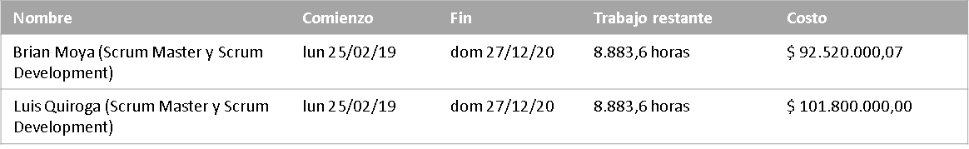

**Recursos Tecnológicos**

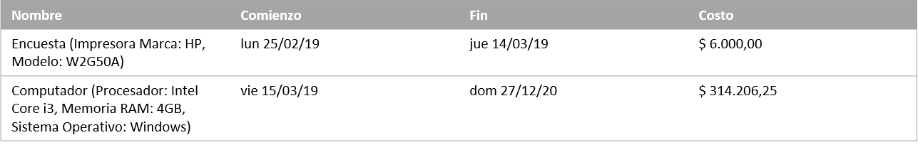

Estado de los recursos

Resta trabajo para todos los recursos de trabajo

ESTADÍSTICAS DE RECURSOS

Precio trabajo

Estado de trabajo de todos los recursos de trabajo.

Precio de la tasa estándar y el costo por uso